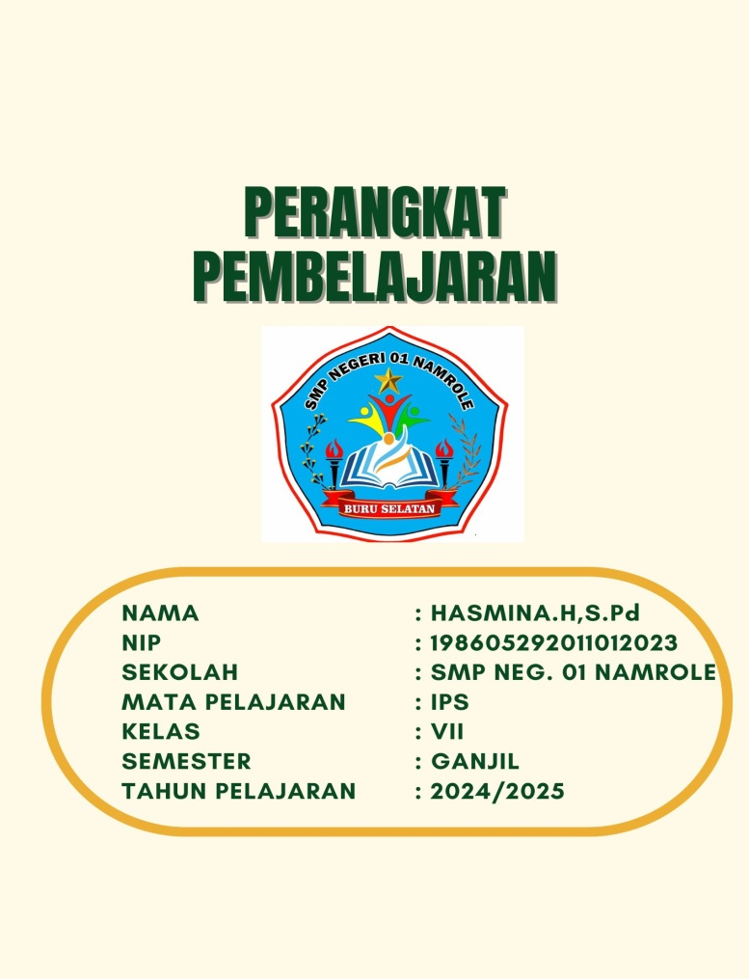**STRUKTUR ORGANISASI PERPUSTAKAAN**

**SMP NEGERI 01 NAMROLE**

**KEPALA SEKOLAH**

**MUHAMMAD SAID BUTON SH, Gr**



**KOMITE**

**ABAS SIOLONT**

**DEWAN GURU**



**KEPALA PERPUSTAKAAN**

**RUSMIN T. S.Pd, Gr**



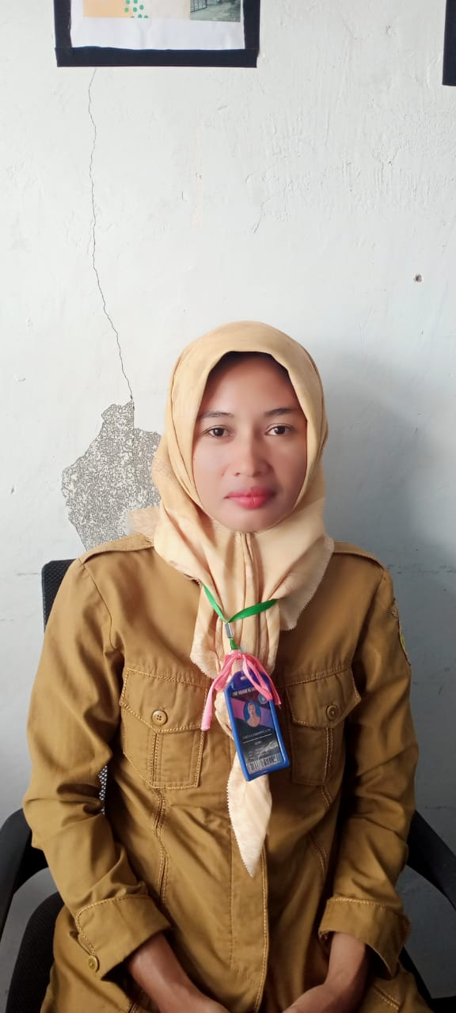

**LAYANAN TEKNIS**

**SAHELNA BATMOMOLIN, S.Pd**

**LAYANAN PEMUSTAKA**

**AMELIA TAKIMPO, S.Pd, Gr**

**KOORDINATOR TIM LITERASI**

**RUBIATI WABULA, SS, Gr**

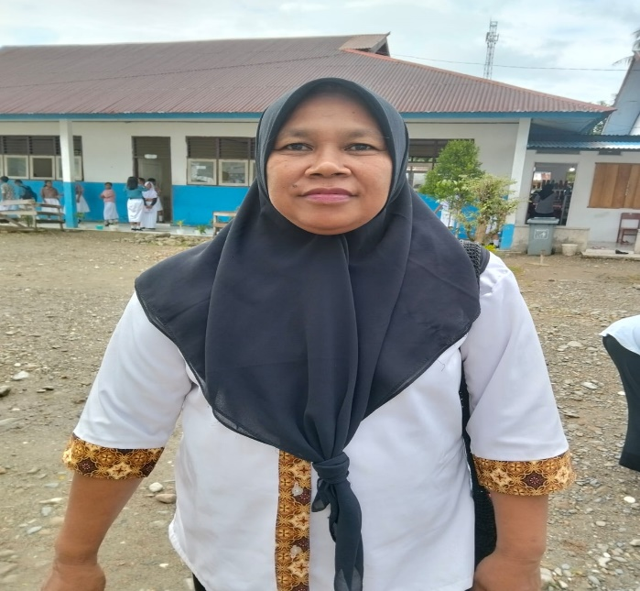

**DUTA LITERASI SISWA**

**VILLIA AININDA PUTRI PURNAMA**

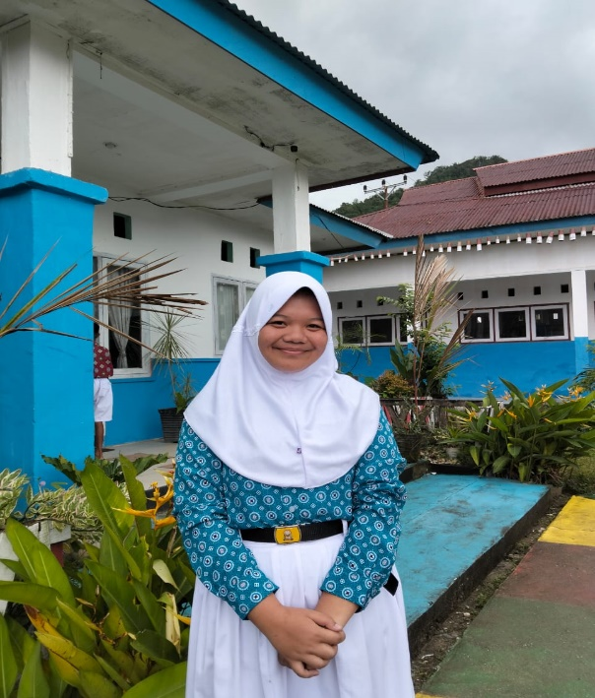

**DUTA LITERASI T. KEPENDIDIKAN**

**SUCI ASYURAH KHAS, S.Pd**

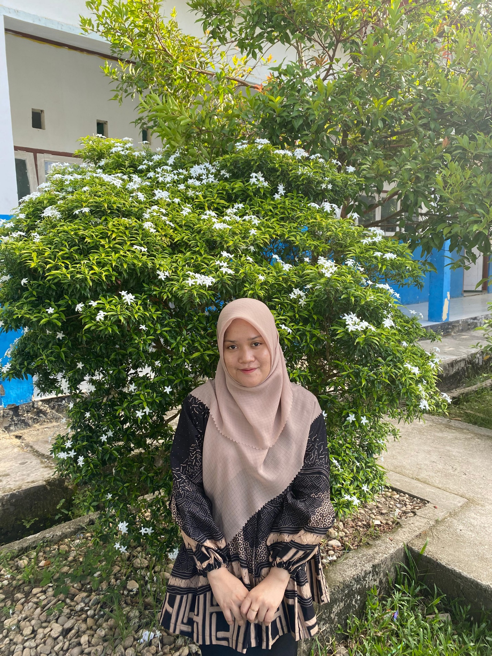

**DUTA LITERASI GURU**

**NYAUN ELLY, S.Pd**



**PENGGUNA PERPUSTAKAAN**